**PORTOFOLIO**

**DASAR SISTEM KOMPUTER**

**“PROGRAM SISTEM VOTING”**



**DISUSUN OLEH:**

**NAMA : ADITRA FAJAR SABRI DIRTA**

**NIM : 2400018120**

**KELAS : C**

**PROGRAM STUDI S1 INFORMATIKA**

**FAKULTAS TEKNOLOGI INDUSTRI**

**UNIVERSITAS AHMAD DAHLAN**

**2024/2025**

1. **TAMPILAN AWAL APLIKASI**

* Link Project Github :
* <https://github.com/AditraFajarSabriDirta/Program-Sistem-Voting/blob/main/2400018120_Aditra%20Fajar%20Sabri%20Dirta_Tugas%20Akhir%20Dsk.asm>
* Capture Tampilan Aplikasi :

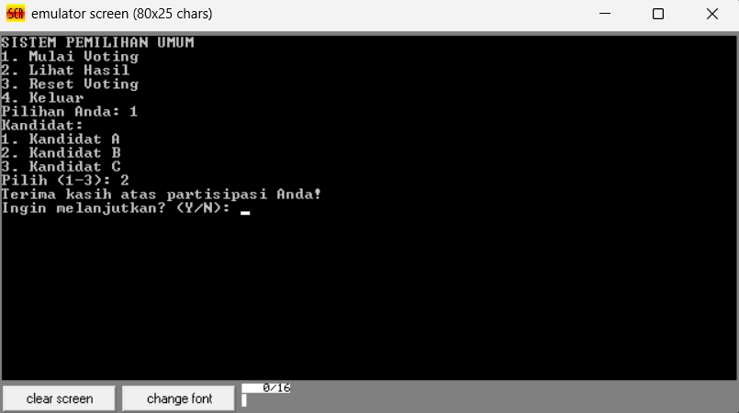

1. **RUAG LINGKUP**

Mahasiswa Dan Masyarakat

**DESKRIPSI PROJEK**

Program ini adalah Program system Voting berbasis teks yang dibuat menggunakan Assembly 8086. Aplikasi ini memungkinkan pengguna untuk memberikan suara kepada salah satu dari tiga kandidat (A, B, atau C), melihat hasil pemilihan, mereset hasil suara, atau keluar dari program. Pemrosesan dilakukan secara interaktif dengan menampilkan menu utama dan menangani input pengguna. Jumlah suara untuk setiap kandidat disimpan dalam variabel khusus, sedangkan pesan-pesan seperti menu, konfirmasi, dan pemberitahuan kesalahan dikelola dalam segmen data.

Setiap fitur dilengkapi dengan validasi input dan mekanisme konfirmasi untuk tindakan sensitif seperti reset dan keluar. Setelah setiap aksi, pengguna diberikan opsi untuk melanjutkan atau keluar. Hasil suara ditampilkan secara dinamis berdasarkan variabel penghitung yang diperbarui setelah setiap voting. Program dirancang untuk berjalan terus menerus hingga pengguna memilih untuk mengakhirinya, menjadikannya alat yang sederhana namun efektif untuk simulasi sistem pemilihan.

1. **DAFTAR SELURUH SPESIFIKASI APLIKASI SESUAI STUDI KASUS DAN SPESIFIKSI APLIKASI**

Fitur program adalah :

1. Menu Utama

Menu utama adalah layar awal program, menampilkan beberapa pilihan untuk pengguna. Pilihan ini termasuk memulai voting, melihat hasil voting, mereset hasil voting, dan keluar dari program.

1. Proses Voting

Proses voting dimulai dengan menampilkan daftar kandidat dan meminta pengguna memilih dengan angka 1, 2, atau 3. Suara yang valid ditambahkan ke kandidat yang dipilih, lalu program menampilkan pesan sukses. Jika input tidak valid, program meminta pengguna mencoba lagi. Setelah selesai, pengguna kembali ke menu utama.

1. Lihat Hasil Voting

Proses melihat hasil voting menampilkan jumlah suara yang diterima oleh masing-masing kandidat, yaitu Kandidat A, B, dan C. Program mengambil data suara dari variabel yang menyimpan total suara masing-masing kandidat dan menampilkannya kepada pengguna. Setelah itu, pengguna dapat memilih untuk kembali ke menu utama atau keluar dari program

1. Reset Hasil Voting

Proses reset hasil voting dimulai dengan menampilkan konfirmasi apakah pengguna yakin ingin mereset hasil voting. Jika pengguna memilih "Y" atau "y", suara untuk semua kandidat (A, B, dan C) akan direset ke 0, dan program akan menampilkan pesan bahwa hasil voting telah direset. Jika pengguna memilih "N" atau "n", proses reset dibatalkan dan pengguna kembali ke menu utama.

1. Keluar

Proses keluar dimulai dengan meminta konfirmasi pengguna apakah mereka yakin ingin keluar.

1. **SKETSA APLIKASI**

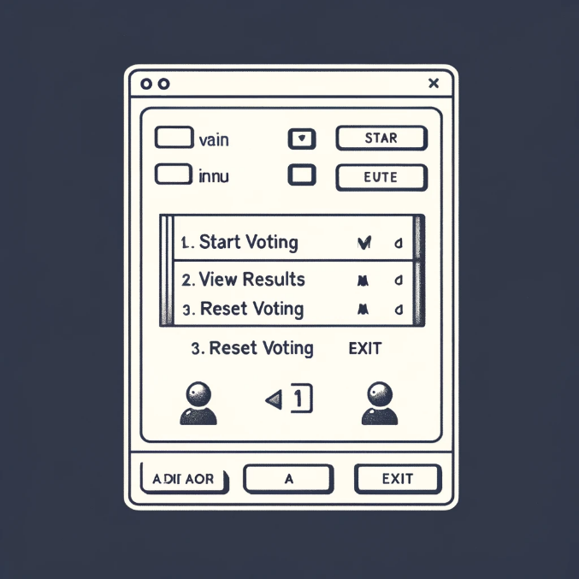

1. **DIAGRAM APLIKASI**

* **Tampilan flowchart**

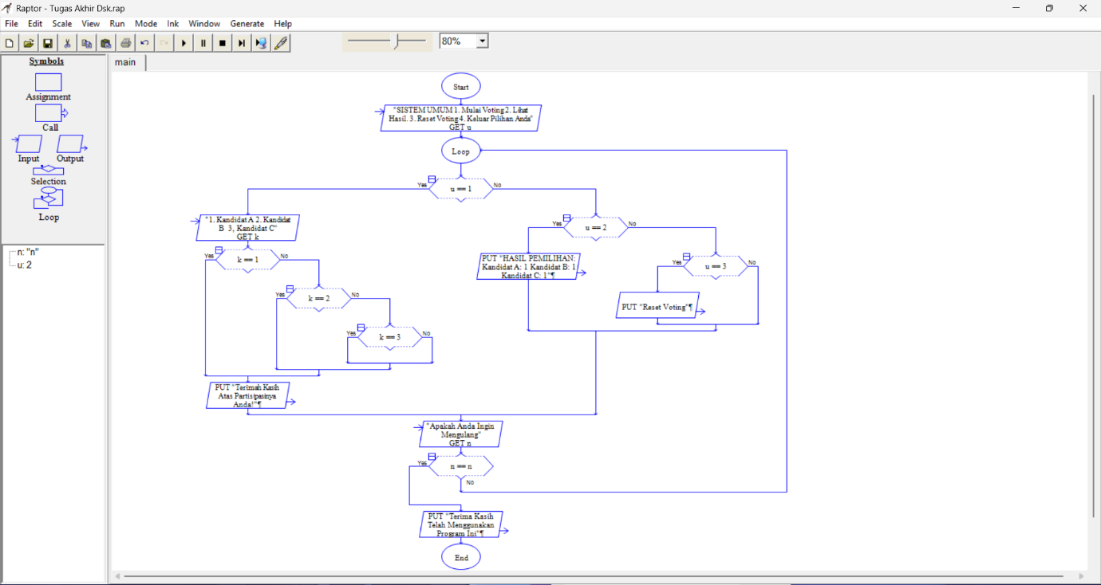

* **Tampilan output flowchart**

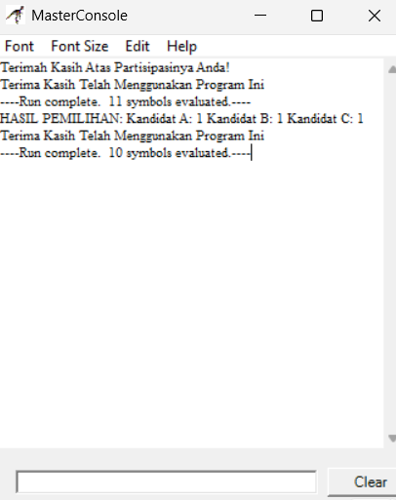

1. **PENJELASAN/KODE PROGRAM**

.MODEL SMALL

.STACK 100H

.DATA

; Menu Messages

WELCOME_MSG DB 'SISTEM PEMILIHAN UMUM$'

MENU_MSG DB 0DH,0AH,'1. Mulai Voting',0DH,0AH,'2. Lihat Hasil',0DH,0AH,'3. Reset Voting',0DH,0AH,'4. Keluar',0DH,0AH,'Pilihan Anda: $'

; Candidate Messages

CANDIDATE_MSG DB 0DH,0AH,'Kandidat:',0DH,0AH,'1. Kandidat A',0DH,0AH,'2. Kandidat B',0DH,0AH,'3. Kandidat C',0DH,0AH,'Pilih (1-3): $'

INVALID_MSG DB 0DH,0AH,'Pilihan tidak valid! Silakan coba lagi.$'

SUCCESS_MSG DB 0DH,0AH,'Terima kasih atas partisipasi Anda!$'

; Result Messages

RESULT_HEADER DB 0DH,0AH,'HASIL PEMILIHAN:$'

CANDIDATE_A DB 0DH,0AH,'Kandidat A: $'

CANDIDATE_B DB 0DH,0AH,'Kandidat B: $'

CANDIDATE_C DB 0DH,0AH,'Kandidat C: $'

RESET_MSG DB 0DH,0AH,'Hasil voting telah direset.$'

CONFIRM_MSG DB 0DH,0AH,'Apakah Anda yakin? (Y/N): $'

CANCEL_MSG DB 0DH,0AH,'Aksi dibatalkan.$'

CONTINUE_MSG DB 0DH,0AH,'Ingin melanjutkan? (Y/N): $'

EXIT_MSG DB 0DH,0AH,'Terima kasih, program selesai.$'

; Vote counters

VOTES_A DB 0

VOTES_B DB 0

VOTES_C DB 0

; Helper variables

TEMP DB 0

NEW_LINE DB 0DH,0AH,'$'

.CODE

MAIN PROC

MOV AX, @DATA

MOV DS, AX

MAIN_MENU:

; Clear screen

MOV AH, 0

MOV AL, 3

INT 10H

; Display welcome message

LEA DX, WELCOME_MSG

MOV AH, 9

INT 21H

; Display menu

LEA DX, MENU_MSG

MOV AH, 9

INT 21H

; Get menu choice

MOV AH, 1

INT 21H

MOV TEMP, AL

; Process menu choice

CMP TEMP, '1'

JE START_VOTING

CMP TEMP, '2'

JE SHOW_RESULTS

CMP TEMP, '3'

JE CONFIRM_RESET

CMP TEMP, '4'

JE CONFIRM_EXIT

JMP INVALID_CHOICE

START_VOTING:

; Display candidates

LEA DX, CANDIDATE_MSG

MOV AH, 9

INT 21H

; Get vote

MOV AH, 1

INT 21H

; Process vote

CMP AL, '1'

JE VOTE_A

CMP AL, '2'

JE VOTE_B

CMP AL, '3'

JE VOTE_C

JMP INVALID_CHOICE

VOTE_A:

INC VOTES_A

JMP VOTE_SUCCESS

VOTE_B:

INC VOTES_B

JMP VOTE_SUCCESS

VOTE_C:

INC VOTES_C

JMP VOTE_SUCCESS

VOTE_SUCCESS:

LEA DX, SUCCESS_MSG

MOV AH, 9

INT 21H

CALL CONTINUE_OR_EXIT

JMP MAIN_MENU

SHOW_RESULTS:

LEA DX, RESULT_HEADER

MOV AH, 9

INT 21H

; Show Candidate A votes

LEA DX, CANDIDATE_A

MOV AH, 9

INT 21H

MOV DL, VOTES_A

ADD DL, 30H

MOV AH, 2

INT 21H

; Show Candidate B votes

LEA DX, CANDIDATE_B

MOV AH, 9

INT 21H

MOV DL, VOTES_B

ADD DL, 30H

MOV AH, 2

INT 21H

; Show Candidate C votes

LEA DX, CANDIDATE_C

MOV AH, 9

INT 21H

MOV DL, VOTES_C

ADD DL, 30H

MOV AH, 2

INT 21H

CALL CONTINUE_OR_EXIT

JMP MAIN_MENU

CONFIRM_RESET:

LEA DX, CONFIRM_MSG

MOV AH, 9

INT 21H

MOV AH, 1

INT 21H

CMP AL, 'Y'

JE RESET_VOTES

CMP AL, 'y'

JE RESET_VOTES

LEA DX, CANCEL_MSG

MOV AH, 9

INT 21H

CALL CONTINUE_OR_EXIT

JMP MAIN_MENU

RESET_VOTES:

MOV VOTES_A, 0

MOV VOTES_B, 0

MOV VOTES_C, 0

LEA DX, RESET_MSG

MOV AH, 9

INT 21H

CALL CONTINUE_OR_EXIT

JMP MAIN_MENU

CONFIRM_EXIT:

LEA DX, CONFIRM_MSG

MOV AH, 9

INT 21H

MOV AH, 1

INT 21H

CMP AL, 'Y'

JE EXIT_PROGRAM

CMP AL, 'y'

JE EXIT_PROGRAM

LEA DX, CANCEL_MSG

MOV AH, 9

INT 21H

CALL DELAY

JMP MAIN_MENU

INVALID_CHOICE:

LEA DX, INVALID_MSG

MOV AH, 9

INT 21H

CALL DELAY

JMP MAIN_MENU

EXIT_PROGRAM:

LEA DX, EXIT_MSG

MOV AH, 9

INT 21H

MOV AH, 4CH

INT 21H

CONTINUE_OR_EXIT PROC

LEA DX, CONTINUE_MSG

MOV AH, 9

INT 21H

MOV AH, 1

INT 21H

CMP AL, 'N'

JE EXIT_PROGRAM

CMP AL, 'n'

JE EXIT_PROGRAM

RET

CONTINUE_OR_EXIT ENDP

DELAY PROC

; Simple delay procedure

MOV CX, 0FFFFH

DELAY_LOOP:

LOOP DELAY_LOOP

RET

DELAY ENDP

END MAIN

***Penjelasan***:

**Baris 001-002**: Menentukan model memori kecil dan mengalokasikan 256 byte untuk area stack sebagai tempat penyimpanan sementara selama eksekusi program.

**Baris 003-027:** Mendeklarasikan variabel string yang digunakan untuk menampilkan pesan seperti "Selamat Datang", menu pilihan, konfirmasi, hasil voting, dan pesan lainnya yang relevan untuk interaksi pengguna.

**Baris 029-032:** Mendeklarasikan variabel untuk menyimpan jumlah suara masing-masing kandidat (VOTES_A, VOTES_B, VOTES_C) dan variabel sementara untuk input pengguna.

**Baris 034-048**: Label MAIN adalah titik awal program. Mengatur segmen data, membersihkan layar, dan menampilkan pesan selamat datang serta menu utama. Pengguna diminta memilih opsi menu, dan input disimpan untuk diproses lebih lanjut.

**Baris 050-055**: Memproses input menu utama pengguna. Program memeriksa karakter input (1–4) untuk mengarahkan ke fungsi yang sesuai seperti memulai voting, melihat hasil, mereset voting, atau keluar.

**Baris 057-077:** Label START_VOTING memulai proses voting. Program menampilkan daftar kandidat dan meminta pengguna memilih kandidat dengan memasukkan angka 1–3. Jika input valid, jumlah suara kandidat terkait ditambah 1, dan program menampilkan pesan sukses.

**Baris 079-099:** Label SHOW_RESULTS menampilkan hasil voting saat ini untuk setiap kandidat dengan mengakses nilai variabel VOTES_A, VOTES_B, dan VOTES_C.

**Baris 101-113:** Label CONFIRM_RESET meminta konfirmasi pengguna untuk mereset hasil voting. Jika pengguna menekan 'Y/y', semua variabel suara diatur ulang ke 0 dan pesan reset berhasil ditampilkan**.**

**Baris 115-129:** Label CONFIRM_EXIT meminta konfirmasi pengguna untuk keluar dari program. Jika pengguna menekan 'Y/y', program berakhir, sedangkan input lain mengembalikan pengguna ke menu utama.

**Baris 131-140:** Label INVALID_CHOICE menangani input yang tidak valid di menu utama atau sub-menu, menampilkan pesan kesalahan, dan mengarahkan pengguna kembali ke menu utama.

**Baris 142-150:** Prosedur CONTINUE_OR_EXIT meminta pengguna untuk memilih apakah ingin melanjutkan ke menu utama atau keluar. Input valid ('N/n') akan mengarahkan ke akhir program, sementara input lain membawa pengguna kembali ke menu utama.

**Baris 152-157:** Prosedur DELAY membuat jeda sementara untuk memberikan waktu pengguna membaca pesan sebelum kembali ke menu utama atau melanjutkan program.

**Baris 159-164:** Label EXIT_PROGRAM menampilkan pesan akhir program dan mengakhiri eksekusi dengan interrupt INT 21h.

Program ini menggunakan interrupt INT 21h untuk memproses input/output seperti menampilkan teks (MOV AH, 09) dan menerima input karakter (MOV AH, 01). Program dirancang untuk menangani kesalahan input, memastikan alur logis, dan memberikan antarmuka interaktif kepada pengguna.

**DESKRIPSI TAMPILAN**

* ***Program dijalankan***

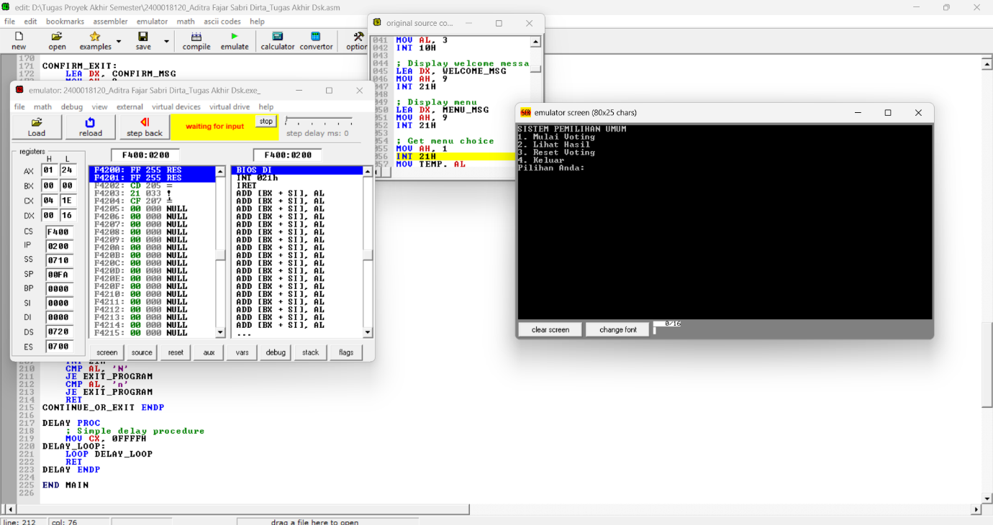

* **Pengguna memilih pilihan**

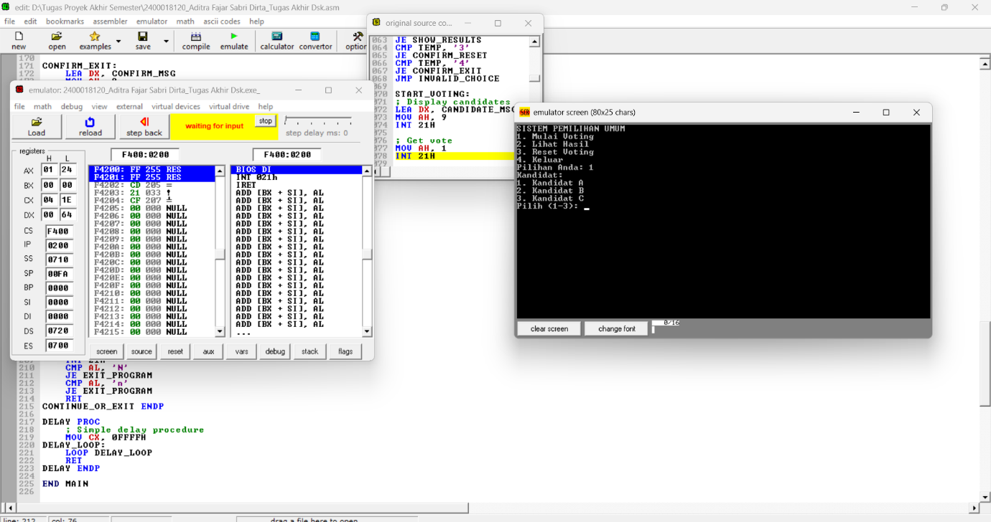

* **Pengguna meminta menentukan pilihan Kandidat**

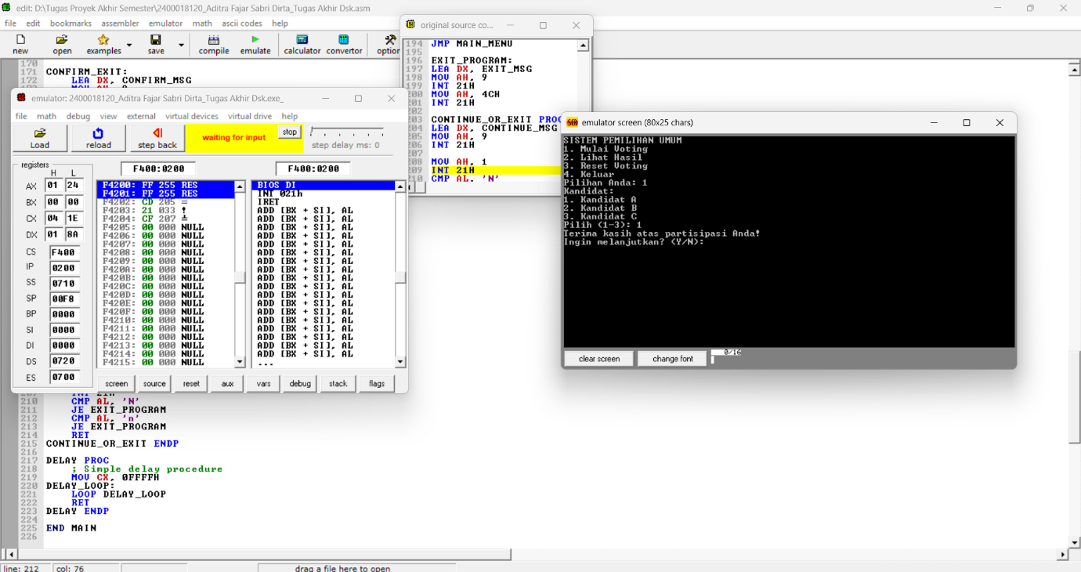

* **Menampilkan inputkan pilihan Kandidat**

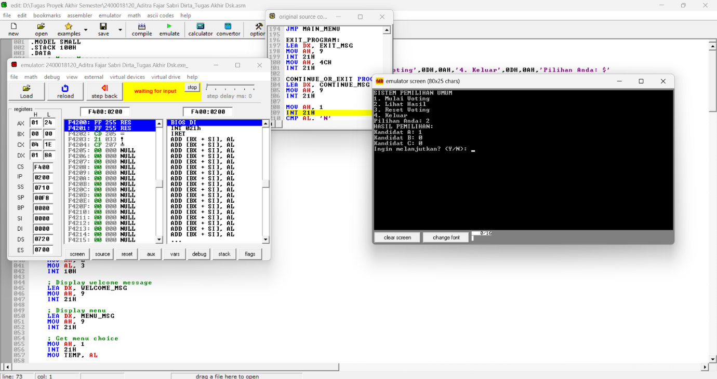

1. **DESKRIPSI SCREENSHOOT GITHUB**

* Tampilan Unggahan awal pada GitHub yang berisi file Program TA DSK.asm dan file readme.

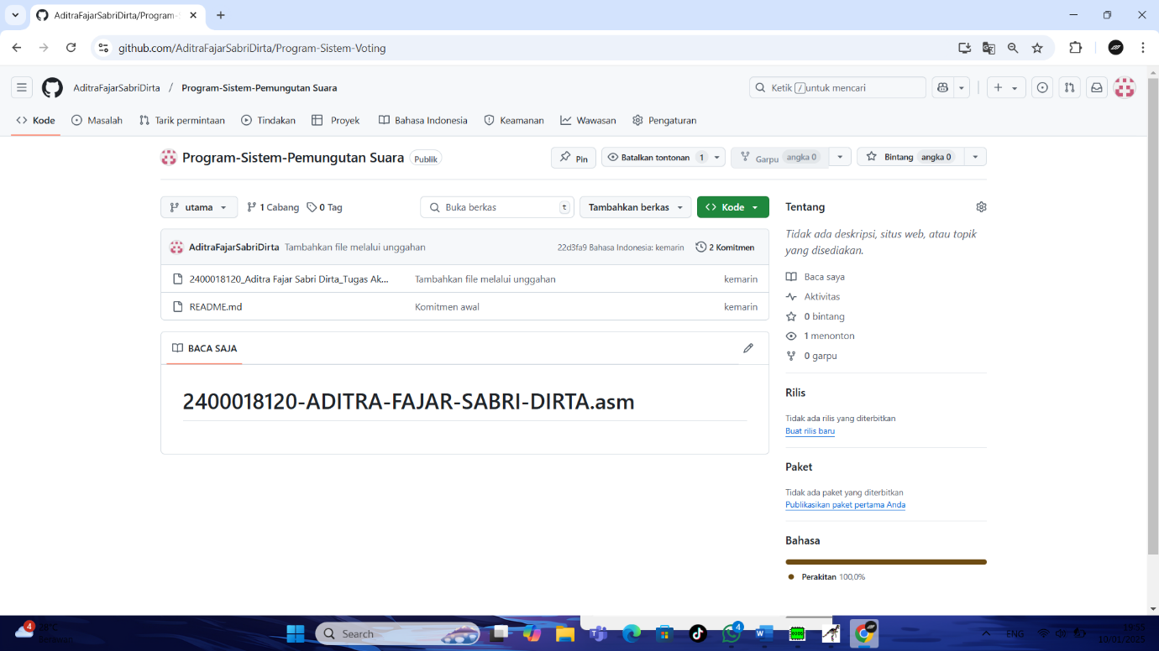

* Tampilan unggahan GitHub setelah diperbarui.

